第2題：分析hw2-2.csv問卷數據，探討【每週運動次數】與【飲食類型】之間的關聯性，
2-1.請顯示交叉分析表（看計數，不顯示百分比）
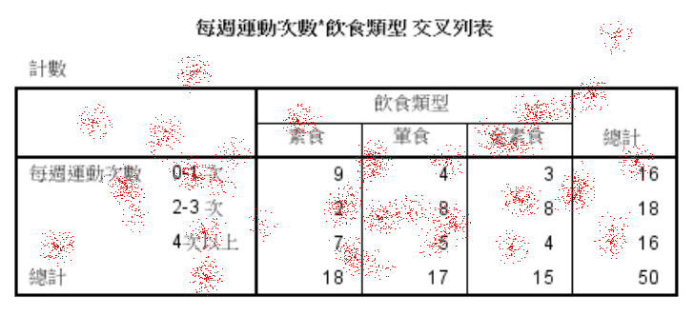
2-2.請檢定【每週運動次數】與【飲食類型】兩個變數是否有關聯，若是2個變數之間沒有關聯，只要顯示檢定結果，不需要再做百分比表格的交叉分析
2-3.如果有關聯，請用交叉分析的三種定量百分比表格，來做比較，並用文字說明分析結果，而且要顯示相關的圖形(加上格線，標籤值，陰影)
◉數據資料：hw2-2.csv
◉欄位變數解釋
- 每週運動次數
  - 1 表示：0-1次
  - 2 表示：2-3次
  - 3 表示：4次以上
- 飲食類型
  - 1 表示：素食
  - 2 表示：葷食
  - 3 表示：全素食
- 性別：
  - 1 表示：男
  - 2 表示：女
- 年齡區段
  - 1 表示：18-25歲
  - 2 表示：26-35歲
  - 3 表示：36歲以上

